Estudo da produção de biomassa da microalga Scenedesmus acuminatus

Juliana Cristina Chiamenti(ICV/Unioeste/PRPPG), Tatiana Rodrigues da Silva Baumgartner(Orientadora), e-mail: tati.rb@hotmail.com

Universidade Estadual do Oeste do Paraná/Centro de Engenharias e Ciências Exatas/Toledo-PR

Grande área e área: Engenharias - Engenharia Química

Palavras-chave: microalga, biodiesel, extração.

Resumo

A biomassa de microalgas apresenta grande potencial para ser utilizada como matéria-prima na produção de biodiesel, pois é rica em lipídios, e ainda sua produção pode ser realizada em diversos sistemas, com volume variando desde mililitros até bilhões de litros. O trabalho teve como objetivo produzir biomassa da microalga Scenedesmus acuminatus, e verificar sua característica como matéria-prima na produção de biodiesel. Foi realizado o cultivo da microalga em laboratório em meio sintético, sobre condições controladas. Após a recuperação e secagem da biomassa foi obtido o óleo pelo processo de extração supercrítica com CO₂.

Introdução

As microalgas vêm sendo consideradas como uma fonte alternativa para diversificar as matérias-primas utilizadas para produção de energia renovável (Baumgartner et al., 2013). Atualmente, nota-se uma elevada e crescente demanda mundial de energia, e a utilização de derivados do petróleo acarreta sérios riscos para a humanidade. A inclusão de biocombustíveis na matriz energética destaca-se como alternativa em relação ao petróleo, como também para a redução de poluentes (Khalil, 2006).
Nos últimos anos houve um aumento das atividades, processos e aplicações que envolvem estes microrganismos devido, principalmente, às diversas substâncias sintetizadas por esses com alto valor no mercado mundial, como ácidos graxos poli-insaturados, carotenóides, ficobilinas, polissacarídeos, vitaminas, esteróis e diversos compostos bioativos naturais (Derner et al., 2006) As microalgas surgem como uma fonte promissora para o biodiesel, (Morgado et al., 2008) pois o rendimento em óleo por hectare supera a de qualquer vegetal comercialmente produzido no mundo (Lourenço, 2006). Além disso, as algas podem crescer em lugares alternativos.
Desta forma, busca-se avaliar a produção da biomassa da microalga Scenedesmus acuminatus, bem como extrair óleo da mesma para produção de biodiesel.
Materiais e Métodos

Fez-se o cultivo da microalga Scenedesmus acuminatus em laboratório, com temperatura controlada (25ºC), iluminação constante, concedida por lâmpadas fluorescentes de 20 W e um sistema de aeração promovido por um soprador. Os meios de cultivo utilizados foram constituídos de nutrientes essenciais ao desenvolvimento das microalgas (Sipaúba-Tavares e Rocha, 2001). A coleta da biomassa foi realizada com a adição do floculante catiônico (Tanfloc-SL), que promoveu a decantação da biomassa, que foi filtrada em telas de 20 mesh, e seca a 60ºC (Becker, 1994). A biomassa foi então triturada e armazenada no freezer (8ºC) (Widjaja et al., 2009). O meio de cultivo utilizado é apresentado na Tabela 1.

Tabela 1 - Nutrientes utilizados para preparo do meio de cultivo.
Meio de Cultivo |  | Solução A₅
Substância | Quantidade (g/L) | Substância | Quantidade (g/L)
KNO₃ | 1,25 | H₃BO₃ | 2,9
KH₂PO⁴ | 1,25 | MnCl₂.4H₂O | 1,81
MgSO₄.7H₂O | 1,25 | ZnCl₂ | 0,11
FeSO₄.7H₂O | 0,02 | CuSO₄.5H₂O | 0,08
Solução A₅ | 1 mL | 3(NH₄)₂O.7MoO₃.4H₂O | 0,018

A extração supercrítica do óleo da biomassa foi realizada em um módulo experimental, onde utilizou-se uma vazão de 2ml/min de CO₂, sendo a temperatura de extração de 80°C no leito fixo, a uma pressão de 200 bar, por 150 minutos.

Resultados e Discussão

A Figura 01 apresenta o sistema de cultivo utilizado em laboratório.

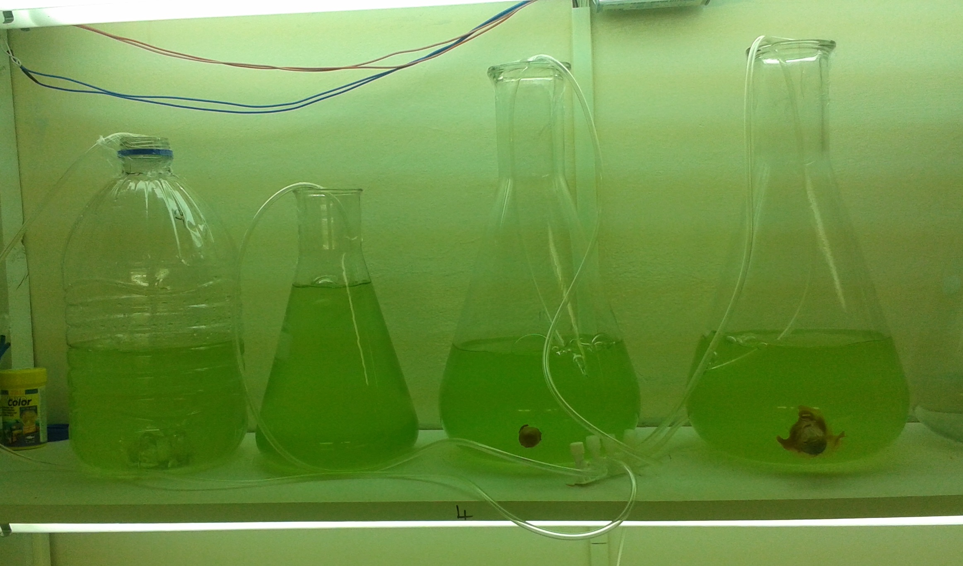
Figura 1 - Sistema de cultivo das microalgas

Durante a fase de crescimento do cultivo, o aumento da biomassa é caracterizado por um crescimento exponencial (Lourenço, 2006). A figura 2 apresenta a concentração de biomassa por tempo de cultivo e a tabela 2 a produtividade (mg.L⁻¹.dia⁻¹). Até o segundo dia de cultivo foi observada uma fase de indução ao crescimento, que se caracteriza pela adaptação das células ao novo ambiente, quando o aumento da biomassa algal pode ser imperceptível (Becker, 1994). Após a fase de adaptação, observou-se um aumento na concentração da biomassa no cultivo.

Figura 2 – Curva de Biomassa produzida diariamente.

Através do acompanhamento diário da turbidez, e com a curva de crescimento, pode-se calcular a produtividade de biomassa por dia (Tabela 2).

Tabela 2 – Produtividade de biomassa por dia.
Intervalo (dia) | 1-2 | 2-3 | 3-4 | 4-6 | 6-8 | 8-10
Produtividade (mg.L⁻¹.dia⁻¹) | 1,918 | 0,411 | 0,328 | 0,329 | 0,308 | 0,299

O valor obtido de óleo no processo de extração esteve abaixo dos valores observados na literatura. Tendo em vista que a quantidade disponível de lipídios na microalga depende das condições de cultivo e principalmente dos nutrientes disponibilizados, pode ser que o meio utilizado não tenha atendido as necessidades das microalgas, fazendo com que não houvesse reserva de lipídios em suas células. Possivelmente as condições utilizadas no processo de extração supercrítica ou o solvente (CO₂) não tenha sido ideais para este tipo de biomassa (Tabela 3).

Tabela 3 – Rendimento de óleo pela extração supercrítica.
Extração 1 | Extração 2 (%) | Média
1,3 % | 1,5% | 1,4 %

Conclusões

Nota-se a grande importância do estudo acerca de novas matérias-primas que podem ser usadas na produção de biodiesel. Biomassa de microalgas apresentam grandes potenciais, mas nota-se a necessidade de estudos mais aprofundados aprimorando as técnicas de produção de biomassa e de obtenção do óleo.

Agradecimentos

Ao PIC/Unioeste pela concessão da bolsa de Iniciação Científica.

Referências

Baumgartner, T. R. S.; Burak, J. A. M., Kogikoski, M. E.; Sebastien, Y. N.; Arroyo, P.A. Avaliação da produtividade da microalga Scenedesmus acuminatus (Lagerheim) Chodat em diferentes meios de cultivo. Revista Brasileira de Biociências. v. 11, n. 2, p. 250-255, 2013.

Becker, E. W. Microalgae: Biotechnology and Microbiology. Cambridge University Press, 1994, 293p.

Biodiesel No Brasil. 2008. Disponível em: <www.biodieselbr.com>. Acesso em: 11/2013.

Derner, R. B., Ohse, S., Villela, M., Carvalho, S. M., Fett, R. Microalgas, produtos e aplicações. Ciência Rural, Santa Maria, 2006, Vol.36,1959-1967

Khalil, C. N. As Tecnologias de Produção de Biodiesel - O Futuro da Indústria: Biodiesel – Coletânea de Artigos. Ministério do Desenvolvimento, Indústria e Comércio Exterior – MDIC. 2006. Disponível em: <www.biodiesel.gov.br>. Acesso em: 11/2013.

Lourenço, S. O. Cultivo de Microalgas Marinhas - Princípios e Aplicações. São Paulo-SP: Rima, 606p, 2006.

Morgado, C., R.V.; Borschiver, S.; Araújo, O. Q. F. Um Modelo de Ecologia Industrial Centrado em Biomassa de Microalgas. In: Anais do XVII Congresso Brasileiro de Engenharia Química. Recife – PE, 2008.

Sipaúba-Tavares, L. H.; Rocha, O. Produção de Plâncton (Fitoplâncton e Zooplâncton) para Alimentação de Organismos Aquáticos. São Carlos: Editora RiMa, 2001, 106p.

